Домик

В одном большом городе, среди суеты и обилия транспорта, под ногами огромных дорогих многоэтажных домов с подземными парковками, чистыми огороженными дворами притаился старенький двухэтажный деревянный домик.

Выглядел он очень странно в гуще массивных каменно-бетонных великанов. Словно добрый старичок в красочной одежде, чистый улыбчивый и ухоженный. Островок спокойствия в шумном океане мегаполиса. Казалось, он каким-то чудесным образом очутился здесь, будто мираж, который вот-вот исчезнет.

Проходящие мимо люди редко оставляли без внимания деревянного долгожителя. У одних напряжённое выражение лица сменялось улыбкой и теплом в глазах, другие недоумённо смотрели, как если бы встретили среди прохожих рыцаря в шлеме и латах.
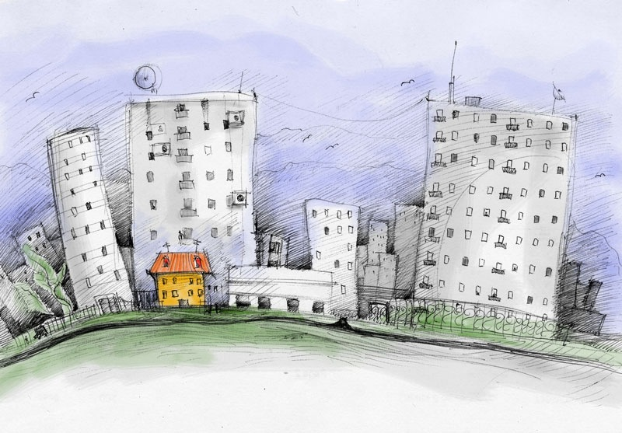
«Кто же в нём живёт?» - невольно возникал вопрос у прохожих: «Что же это за волшебные человеки такие обитают за оранжевыми стенами, под красной крышей?» Не понятно было, конечно, кто они, но почти у всех возникала некая уверенность, что обитатели этого домика знают, что такое счастье.

Я сам частенько проходил мимо, мой взгляд притягивало это место, хотелось подойти поближе, остановиться, рассмотреть домик, посидеть на лавочке рядом. Но повседневные хлопоты и дела меня постоянно отрывали от этой затеи.

Однажды выдался выходной, спешить было некуда, я просто гулял. Мой маршрут случайно (а быть может нет) проходил мимо домика и я не упустил возможности присесть на уютную деревянную лавочку рядом с подъездом. Сидел и ничего не делал. Просто смотрел по сторонам, не думая ни о чём конкретном. Глядел на воробьёв, суетившихся у небольшой лужи на асфальте, на одуванчики, на мальчика, игравшего с котом.

Некоторое время спустя из подъезда вышел старичок. У него была почти белая седина, усы, лицо с морщинами, по расположению которых можно догадаться, что этот человек часто улыбался в своей жизни, их ещё называют добрые морщинки. Он не спеша подошёл к лавочке, тихо поздоровался и присел рядом.

- Хороший сегодня денёк – подняв голову, сказал он – Вы кого-то ждёте?

- Нет – ответил я – просто мне очень нравится это место, давно хотел посидеть у Вашего домика.

- Я тоже люблю этот дом… Мы живём здесь уже много лет. Разное тут случалось. Я рад, что он остался цел… Мы долго боролись за него, столько было пройдено, отстояли-таки. Все думали это просто рухлядь, сарай из гнилого дерева, но это оказалось не так. Он, как живой, чувствует, дышит, любит и даже готов сопротивляться, если это надо.

Старик достал из-за пазухи деревяшку и нож, прищурился, что-то примерил взглядом и начал вырезать старательно, легко, не спеша. Сразу было видно, что это привычное для него занятие. Немного помолчав, он продолжил:

- Мы все соседи друг друга знаем, понимаешь, давно вместе живём. Стараемся и справиться с проблемой каждого вместе. Когда-то здесь была целая улица деревянных домишек, потом в городе стали расти многоэтажные новостройки. Старые кварталы пошли под снос. Мы берегли наш дом, всё ремонтировали своими руками, вкладывали, как говорится, душу. Он нам очень дорог и мы не хотели никуда разъезжаться. Всем домом исходили все возможные инстанции, отёрли пороги у множества кабинетов. Развернулась целая война в прямом смысле этого слова. Но нашлись добрые люди, помогли и мы продолжаем жить тут.

- Теперешние люди из этих высоток живут же как… Порой даже сосед по этажу не знает соседа. Каждый сам за себя. А это неверно. Такими проще управлять, легче подавить, но они, мне кажется, мало об этом задумываются…

Он перестал стругать свою поделку, повертел её в руках. Что-то очень похожее на маленького человечка.

- Для внука вырезаю солдатиков - сказал дед, это уже двенадцатый. Они ему очень нравятся. Такие вот деревянные. Говорит: «Деда сделай мне челобука из дерева»…

Старик опустил взгляд, о чём-то задумался.

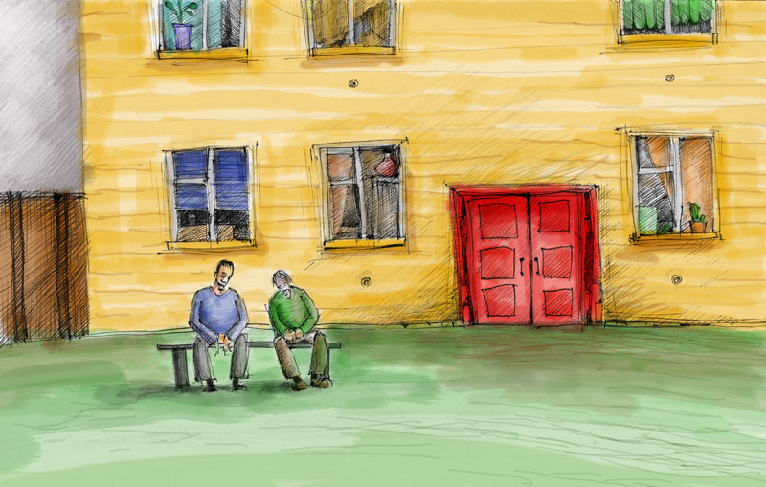
- Вот с Гришкой моим взять случай. Болеет он серьёзно, но врачи говорят уже пошёл на поправку. Опять же благодаря соседям достали его с того света. Нужна была дорогая операция. Деньги для нас немыслимые. Все стали делать что-то, чтобы спасти пацана. Евгения вот, у неё квартира над нами, нашла какой-то фонд. Там всё избегала. благодаря этому и собрали средства. Гришка теперь оживает потихонечку, улыбается, читать учится, в солдатиков играет.

Старичок растрогался, старался не показывать это внешне, но видно было, что его внутри захватывает переживание. Он прищурился, стал вертеть деревянного человечка в руках:

- Я смотрю на Гришу, ему лучше, а я радуюсь внутри себя. Понимаю, кабы не соседи, если бы мы каждый за себя, то его бы уже не было… Нам надо быть вместе, иначе конец… Пойду я, всего доброго Вам.

Старик не спеша встал, пожал мне руку, посмотрел как-то трогательно и очень по доброму и удалился в подъезд.

